Тема:___________________________________________________________
_________________________________________
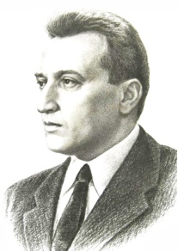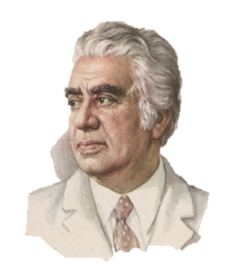
Фамилия, Имя, Отчество
Годы жизни
Род деятельности
Произведение
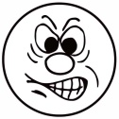

Образ ________________

Жанр
Музыкальные инструменты
Темп
Описание героя: __________________________________________________
_________________________________________________________________
Образ ________________

Какие эмоции ты испытал при прослушивании?
__________________________________________________________________________________________________________________________________
Описание героя: __________________________________________________
_________________________________________________________________

Основная идея ___________________________________________________
_________________________________________________________________
_________________________________________________________________
Тема:___________________________________________________________
_________________________________________
Фамилия, Имя, Отчество
Годы жизни
Род деятельности
Произведение
Образ ________________

Жанр
Музыкальные инструменты
Темп
Описание героя: __________________________________________________
_________________________________________________________________
Образ ________________

Какие эмоции ты испытал при прослушивании?
__________________________________________________________________________________________________________________________________
Описание героя: __________________________________________________
_________________________________________________________________

Основная идея ___________________________________________________
_________________________________________________________________
_________________________________________________________________

